- AMAÇ
Bu Talimatın amacı Mühendislik Fakültesinde bulunan Fizik Laboratuvarındaki Elektrik Sabiti Deney setinin kullanımına yönelik işlemleri belirtmektir.

- KAPSAM
Bu talimat Mühendislik Fakültesinde bulunan Elektrik Sabiti Deney setinin kullanımını kapsar.

- TANIMLAR

- SORUMLULUKLAR
Bu talimatın uygulanmasında mühendislik fakültesi ilgili öğretim görevlisi ve araştırma görevlileri sorumludur.

- UYGULAMA
  - Elektrik Sabiti Deney Setinin Kullanımı Öncesi Yapılması Gerekenler
- Odaya girilir ve ilgili deney seti dolaptan çıkarılır.
- Sağlam bir masa üzerine deney seti aşağıdaki şekle göre deney seti kurulur.
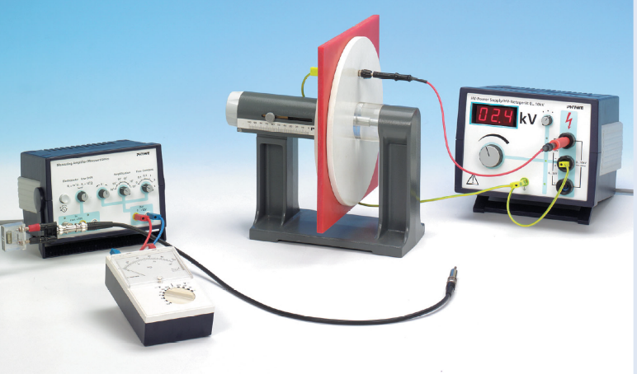
  - Elektrik Sabiti Deney Setinin Kullanımı Sırasında Yapılması Gerekenler
- Yalıtkan malzemenin elektrik sabitinin belirlenmesi için yalıtkan malzemeyi paralel disklerin arasına yerleştirilir.
- Sabit bir voltaj altında malzemenin kalınlığını değiştirerek kapasitör sisteminde yüklenen yük ölçülür. Ölçülen yük ve kapasitans değerleri arasındaki lineer bağıntı elde edilmelidir. Bu lineer bağıntı yoluyla yalıtkan malzemenin elektrik sabiti belirlenir.
- Yukarıda belirtilen ölçümler farklı yalıtkanların için yapılır.

  - Akım Terazisinin Kullanımı Sonrasında Yapılması Gerekenler
- Kullanılan malzemeler temizlenir.
- Cihazlar dolapta ki yerlerine yerleştirilir.
İLGİLİ DÖKÜMANLAR
Firma tarafından verilmiş cihaza ait kullanım kılavuzları.

HAZIRLAYAN | ONAY

